**Работа със списъци в Python**

* Какво е списък (list)?

Списъкът е колекция от елементи, които са подредени в определен ред. Използваме ги да съхраняваме няколко елемента в една променлива. Характерно е за списъка, че той им големина (колко са елементите в списъка) и индекс (всеки елемент в списъка има позиция, на която се намира). Индексите започват от 0!!!

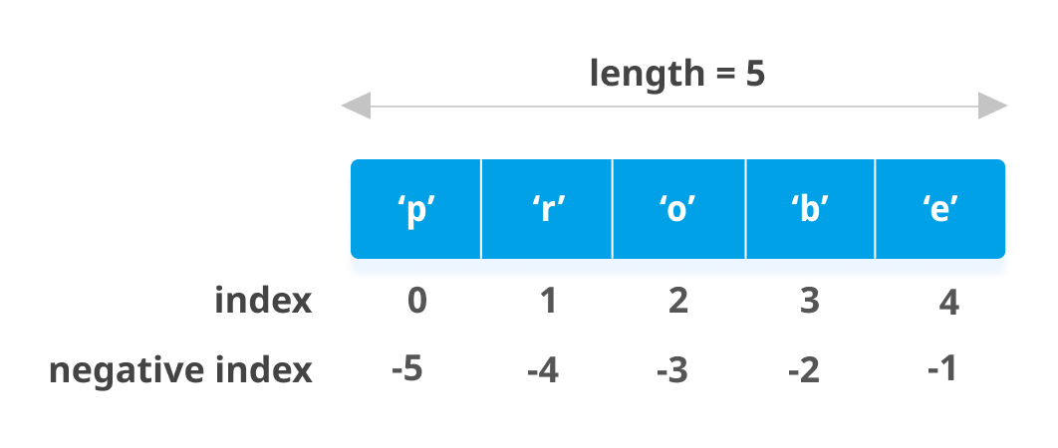

* Как се създава списък (list)?

Използват се квадратни скоби “[]”, в тях се поставят елементите на списъка. Ако имаме нещо от вида: myList = [] - тогава списъкът е празен.



* Как се намира дължина на списък?

     В Python има вградена функция, в която може да проверим колко                                                                                        елемента има в нашия списък. Тази функция се казва “**len**”.

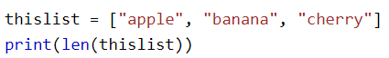

* Промяна на елемент в списък

Името на списъка “=” фигурни скоби между които пишем индексът на елемента, който искаме да променим. За да променим елемент от списъка, то трябва да му присвоим нова стойност.

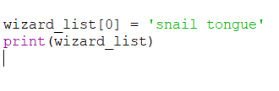

* Добавяне на нов елемент в списък

Най- лесният начин, за да добавим нов елемент в списъка е да използваме вградената функция “**append**”. Като новият елемент отива на последно място в списъка.

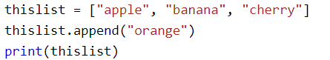

# Програмата ще върне следния списък:

[‘’apple”, “banana”, ‘cherry’, ‘orange’]

Друга вградена функция, която може да използваме е “**insert**”. Чрез insert може да изберем на коя позиция да вмъкнем новия елемент.

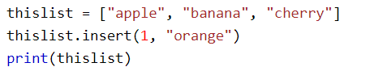

#Програмата ще ни върне следния списък:

[“apple”, ‘’orange”, ‘banana’, “cherry”’]

* Премахване на елемент от списък

 Ако искаме да премахнем определен елемент от списъка ще използваме вградената функция “**remove()**”.

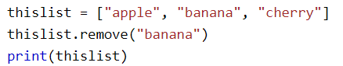

# В този случай програмата ще ни върне следния списък:

 [“apple”, “cherry”]

Ако искаме да махнем елемент на определен индекс (позицията му в списъка) използваме “**pop()**”. Ако в скобичките на “pop” не сложим, индекс на елемент, ще се махне последния елемент от списъка.

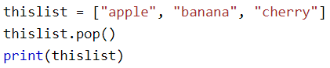

 #  В този случай програмата ще ни върне следния списък :

     [“apple”, “cherry”]